Лабораторна робота № 2

Тема: Робота з типами даних.
Мета: Отримати навички роботи з типами даних в мові програмування C
Обладнання та ПЗ: персональний комп’ютер, Visual Studio 2008.

Теоретичні відомості

Для проведення математичних розрахунків використовуються наступні функції бібліотеки MATH.H

Прототип | Опис функції
abs(i) | Вертає абсолютне значення аргумента i
cos(x) | Вертає значення косінуса аргумента х (х задається в радіанах).
sin(x) | Вертає значення сінуса аргумента х. Кут х задається в радіанах.
tan(x) | Вертає значення тангенсу аргумента х ( х задається в радіанах).
exp(x) | Вертає значення експонінціальної функціі е^{х} аргумента х.
log(x) | Вертає значення натурального логарифму ln(x).
log10(x) | Вертає значення десяткового логарифму ln₁₀(x).
log10(x, y) | Вертає значення x^{y}.
sqrt(x) | Вертає додатнє значення квадратного кореня аргумента х.

Зв’язок між градусною та радіанною мірами кутів задається співвідношенням
360⁰=2πRad

Хід роботи та завдання

- Завантажити програму Visual Studio 2008.
Знайдіть на робочому столі ярлик з Visual Studio 2008 або Пуск → Всі програми→ Microsoft →
Microsoft Visual Studio 2008.

- Створити новий проект «Visual C++ (консольное приложение Win32)».
Файл → Cтворити → Проект, тип проекту «Консольное приложение Win32».

Лабораторна робота №2
Індивідуальне завдання
- Написати дві програми для обчислення значення виразу. Обрати програму за своїм номером варіанту та за наступним номером. Намалювати блок-схему.
1) 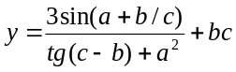 2) 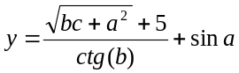 3) 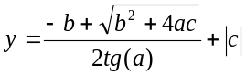
4) 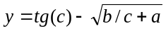 5) 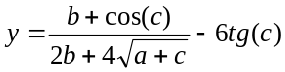
КОД ПРОГРАМИ | БЛОК-СХЕМА

Контрольні питання

- Дайте характеристику типам даних в мові програмування С
_______________________________________________________________________________________________________________________________________________________________________________________________________________________________________________________________________________________________________________________________________________________________________________________________________________________________
- Охарактеризуйте арифметичні операції мові програмування С
_______________________________________________________________________________________________________________________________________________________________________________________________________________________________________________________________________________________________________________________________________________________________________________________________________________________________
- Охарактеризуйте логічні операції мові програмування С
_______________________________________________________________________________________________________________________________________________________________________________________________________________________________________________________________________________________________________________________________________________________________________________________________________________________________
- Охарактеризуйте пріоритет операцій мови програмування С
_______________________________________________________________________________________________________________________________________________________________________________________________________________________________________________________________________________________________________________________________________________________________________________________________________________________________

Висновок:
_______________________________________________________________________________________________________________________________________________________________________________________________________________________________________________________________________________________________________________________________________________________________________________________________________________________________

